Роль семьи в физическом воспитании детей

Цель: расширить знания родителей о формах и средствах физического воспитания детей младшего школьного возраста
Задачи: способствовать убеждённости родителей в необходимости заботиться о правильном физическом развитии ребенка;
создать условия для убеждённости родителей в том, что систематические занятия физической культурой помогают детям приобрести двигательный опыт, развивают ловкость, быстроту, динамическую силу, вырабатывают смелость;
приобщать к сотрудничеству детей и родителей.

Ход родительского собрания
Я хочу начать собрание с нескольких поговорок:
Здоровье – великое благо и достояние всего общества.
Народная мудрость гласит: «Здоровье – всему голова!»
Одним из главных условий формирования личности ребёнка является обеспечение его нормального физического развития. Что и как нужно делать для того, чтобы укрепить и сохранить здоровье ребёнка, развить его выносливость и силу, физические способности, повысить сопротивляемость организма к болезням?
Уважаемые папы и мамы! Тема нашего родительского собрания важна и актуальна. Мы живём в 21 веке, который уже окрестили веком максимальных скоростей и нагрузок. И это высказывание нельзя подвергать сомнению. Новый век, технический и научный прогресс требуют от любого человека колоссальных нагрузок и усилий. Родители должны помнить о том, что возраст 7 – 10 лет нуждается в постоянной поддержке функциональной активности. По мнению физиологов, в эти годы полезно развивать выносливость детей, особенно к нагрузкам, требующих длительного выполнения.
Часто можно слышать от вас, родителей: «Моему ребенку и уроков физкультуры хватит, чтобы подвигаться». А хватит ли? Родители, видимо, не догадываются о том, что уроки физической культуры восполняют дефицит двигательной активности только частично.
Занятия физической культурой в школе не смогут сформировать привычку к сохранению собственного здоровья. Значит, школа и семья должны сделать гораздо больше, чем они делают, чтобы помочь ребенку полюбить себя и свое здоровье.
Младший школьный возраст характеризуется относительно равномерным развитием опорно-двигательного аппарата, но интенсивность роста отдельных размерных признаков его различна.
Так, длина тела увеличивается в этот период в большей мере, чем его масса.
Суставы детей этого возраста очень подвижны, связочный аппарат эластичен, скелет содержит большое количество хрящевой ткани. Позвоночный столб сохраняет большую подвижность до 8—9 лет. Именно в это время и нужно использовать профилактику сутулости. Развитию сутулости способствуют долгие статичные позы (более 20 минут).
Чтобы избежать сутулости и искривления позвоночника, необходимо не только следить за осанкой во время письма, но и выполнять различные физические упражнения.
В школе на протяжении урока дети выполняют физкультминутки.
На уроках у нас проходят физкультминутки для расслабления отдельных групп мышц; перед длительной письменной работой мы готовим руки к письму, следим за посадкой, соблюдая правила письма.
Ученые установили, какой объем суточной двигательной активности необходимо обеспечить детям при выполнении ими разных видов физических упражнений.
Дома также необходимо выполнять различные физические упражнения.
Тренировки с мячом 2 – 3 раза в неделю: просто «набегаться» с мячом (около 20 мин), броски мяча из-за головы, от левого и правого плеча, наклонившись, от ног.
Занятия на турнике: просто повисеть, самостоятельные подтягивания с помощью взрослого (поддержка за талию).
Отжимания от пола.
Плавание.
Как правило, у детей получается лучше выполнять упражнения, когда они повторяют их за взрослыми, поэтому важно быть для ребёнка партнёром при его тренировках.
Функционирование нервной системы в младшем школьном возрасте характеризуется преобладанием процессов возбуждения.
Для детей младшего школьного возраста естественной является потребность в высокой двигательной активности. Под двигательной активностью понимают суммарное количество двигательных действий, выполняемых человеком в процессе повседневной жизни. При свободном режиме в летнее время за сутки дети 7—10 лет совершают от 12 до 16 тыс. движений. Естественная суточная активность девочек на 16—30% ниже, чем мальчиков. Девочки в меньшей мере проявляют двигательную активность самостоятельно и нуждаются в большей доле организованных форм физического воспитания.
В период учебных занятий двигательная активность школьников не только не увеличивается при переходе из класса в класс, а наоборот, все более уменьшается. Поэтому крайне важно обеспечить детям в соответствии с их возрастом и состоянием здоровья достаточный объем суточной двигательной деятельности.
После учебных занятий в школе дети должны не менее 1,5—2,0 часа провести на воздухе в подвижных играх и спортивных развлечениях.
Задача родителей — организация и руководство мероприятиями по физической культуре и спорту дома, в кругу семьи, т. е. родители также должны принимать самое активное участие в физическом воспитании детей.
Как показывают исследования, у большинства ребят двигательная нагрузка низка. Мы все чаще слышим разговоры о гиподинамии, т. е. о сниженной физической активности, недостаточной физической нагрузке. Семилетний ребенок проводит 3 — 4 часа за партой в школе, потом еще 1 — 1,5. часа готовит уроки дома и столько же обычно просиживает у телевизора. У школьников, ежедневно занимающихся физическими упражнениями, отмечаются несколько большие прибавки в росте, значительнее увеличивается окружность грудной клетки, повышается жизненная емкость легких и сила мышц.
В занятиях физической культурой есть и еще одна важная сторона — психологическая. Играя со своими сверстниками, состязаясь с ними на беговой дорожке и спортивной площадке, дети вступают между собой в сложные человеческие взаимоотношения, учатся отстаивать свои интересы, беречь и ценить друзей, тренируют волю, воспитывают в себе смелость, решительность.
Как же воспитать привычку к систематическим занятиям физическими упражнениями? Начать нужно с правильной, рациональной организации режима дня.
Чтобы составить правильный распорядок дня, необходимо знать примерную продолжительность основных режимных моментов. Основываясь на научных исследованиях, рекомендациях лечебно-профилактических учреждений, практике школьной жизни, к этим моментам обычно относят: учебные занятия в школе (в зависимости от возраста ребенка и класса, в котором он учится, — от 4 до 6 час.), приготовление уроков дома (1—4 часа), внеклассные и внешкольные занятия, пребывание на воздухе, игры, занятия спортом, прогулки, дорога в школу и обратно, утренняя гигиеническая гимнастика, закаливающие процедуры, прием пищи, туалет, помощь по дому, сон (8,5— 11 час).
Ребенок чрезвычайно подражателен и, если родители сами следят за своим здоровьем, за своей физической формой, то и ребенок будет жить по тем правилам и законам, которые культивируются в его семье.
Когда ребенок в такой семье подрастает, его не нужно заставлять заниматься физкультурой и спортом. Он сам это делает с удовольствием, по привычке, выработанной годами.
Зарядка по утрам, вечерние пешие прогулки, активный отдых во время каникул, выходные дни на природе – вот лекарство от тех болезней, которые могут проявиться, если родители не воспитают у детей привычки быть душевно и физически здоровыми.
Главное в занятиях физической культурой, спортом – систематичность и регулярность.
Уважаемые родители, я желаю вам крепкого здоровья и успехов в воспитании здорового образа жизни своих детей.

Памятка для родителей.

Уважаемые папы и мамы! Помните!

1. Уроки физической культуры не менее важны, чем все остальные предметы школьного расписания.

2. Интересуйтесь успехами своего ребенка по физической культуры.

3. Не оставайтесь равнодушными к пропускам уроков физической культуры, контролируйте наличие спортивной формы на уроках физической культуры.

4. Поощряйте занятия спортом вашего ребенка.

5. Поощряйте своего ребенка морально за спортивные достижения и результаты по физической культуре.

6. Контактируйте с учителем физической культуры, если у вас возникли вопросы и проблемы, связанные с его уроками.

7. Посещайте со своим ребенком спортивные мероприятия в школе и вне школы, в которых он участвует.

8. Бывайте вместе со своим ребенком на воздухе, участвуйте в его играх и забавах.

9. Не высказывайтесь пренебрежительно о занятиях физической культурой и спортом.

10. Будьте сами примером своему ребенку, пусть занятия физической культурой и спортом станут хорошей традицией вашего дома!

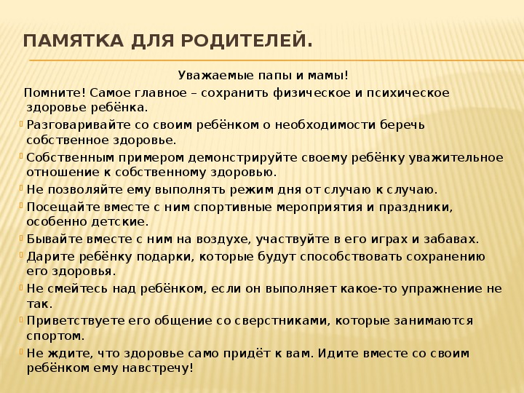

ПРОТОКОЛ №1
РОДИТЕЛЬСКОГО СОБРАНИЯ ВО 2 КЛАССЕ
Тема: физическое развитие младших школьников в школе и дома
Принятие решения:
1) в младшем школьном возрасте физическое состояние организма только формируется – необходимо участие в этом этапе становления организма;
2) обеспечение необходимой ребёнку двигательной активности;
3) необходима профилактика сутулости;
4) собственным примером взрослый должен показывать значимость спорта в жизни;
5) соблюдать внутришкольный распорядок и провести беседы «Об обеспечении безопасности ОП, сохранности жизни и здоровья участников ОП в 201_/201_ учебном году по охране жизни и здоровья»;
6) посещать ГПД (_человек);
7) избрать родительский комитет:
- председатель
- члены родительского комитета

Решение родителей
1. Создать необходимые условия для реализации потребности ребенка в двигательной активности в повседневной жизни
2. Равномерно распределять физическую и умственную нагрузки в течение дня
3. Систематически интересоваться полученными знаниями детьми по формированию здорового образа жизни и закреплять их дома
4. В выходные дни обязательно организовывать прогулки вместе с детьми

